1. Для указанных ниже областей записать двойной интеграл
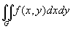
в виде повторных, взятых в различных порядках (обязательно показать область интегрирования на чертеже), где G – параллелограмм, ограниченный прямыми , ;
2. Для указанных ниже областей вычислить двойной интеграл
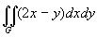
(обязательно показать область интегрирования на чертеже), где G – прямоугольник с вершинами , , , ;
3. Для указанных ниже областей вычислить двойной интеграл
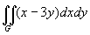
(обязательно показать область интегрирования на чертеже), где G – область, ограниченная кривыми ;
4. Перейдя к полярным координатам, вычислить следующий интеграл
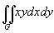,
где область G – кольцо между двумя окружностями и ;
5. Расставить пределы интегрирования в тройном интеграле
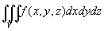
для указанных областей, где V ограничена поверхностями ;
6. Вычислить следующий тройной интеграл
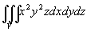,
где область V ограничена плоскостями , , , , , .
7. Вычислить интеграл, перейдя к цилиндрическим координатам,
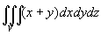,
где область V ограничена поверхностями, , ;
8. Найти площадь плоской области, ограниченной следующими линиями (обязательно показать область на чертеже):
;
9. Найти объем тела, ограниченного поверхностями:
, , , , , ;
10. Найти площадь части плоскости , вырезаемую плоскостями , , , ;

